**Battery management systems for large lithium ion battery packs**

In dit boek alle weerstanden zijn DC resistance. Er is geen AC resistance inrekening.

Algemeen  
Nominale spanning hangt af van de cel chemie en gebruikte componenten.  
  
Battery is pouch cell. De omkadering zorgt niet voor uitzetting van de cel.  
  
LiFePO4 zijn beter voor tractietoepassingen.  
  
  
 De SOA( Safe operating area) van Li-ion cellen zijn afhankelijk van temperatuur spanning en stroom.  
  
-Overspanning 🡪 barst in vuur.  
-Ontladen beneden een spanning geeft schade.  
-Ontladen buiten temperatuurrange = slecht, deze range is nog kleiner bij opladen.  
-electrolyte is licht ontvlambaar  
-te snel laden of ontladen 🡪 lifetime reduced.  
-schade als er te hoge pulsstroom is.  
  
LiC2 gaat in thermische runaway zonder aditionele protectie.  
  
**LiFePO4 is intrinsiek immuun aan thermische kettingreacties. Deze kan alleen thermisch onstabiel worden door externe factoren**.

Energie-efficiëntie  
  
inwendige weerstand van batterij is zeer klein dit zorgt voor een zeer kleine warmtedissipatie in de batterij en hoge efficientie.  
  
??????Celweerstand stijgt met de stroom????

ladingstandpunt  
Alle lading die erin komt er ook terug uit. De energie de eringaat komt er echter niet allemaal terug uit. Dit omdat de celspanning tijdens laden hoger is dan de celspanning tijdens het ontladen. Als men de lading die nodig is om de celspanning op een minimum niveau te houden niet meerekent.  
  
* ontladen is eerst aan constant current en dan aan constant voltage om alle lading eruit te halen.   
🡪 sommige toepassingen hebben een belasting met een constant stroomvraag en dan is de cel niet meer bruikbaar vanaf de SOC laag is.  
  
*Hoe hoger de ontlaadstroom, hoe lager de ontlaadspanning zal zijn bij een gegeven SOC.  
  
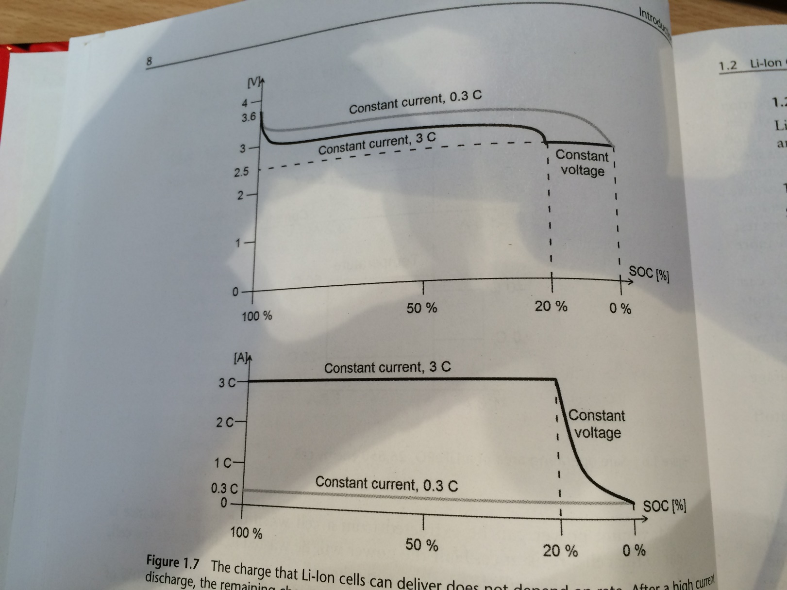

Veroudering

Li-ion cells hebben een langere cycluslevensduur dan andere batterijtypes maar hebben nog altijd een gelimiteerde cycluslevensduur. Ze hebben ook een gelimiteerd kalenderlevensduur.  
  
Li-ion cellen hebben een vrij korte kalenderlevensduur omdat als ze volgeladen zitten rond de 4V dan verliezen ze capaciteit.   
  
Dit blijkt niet voor te komen bij LiFePO4 batterijen omdat deze op een lagere werkspanning werken zodat dit chemisch effect niet optreedt waarbij ze capaciteit verliezen.  
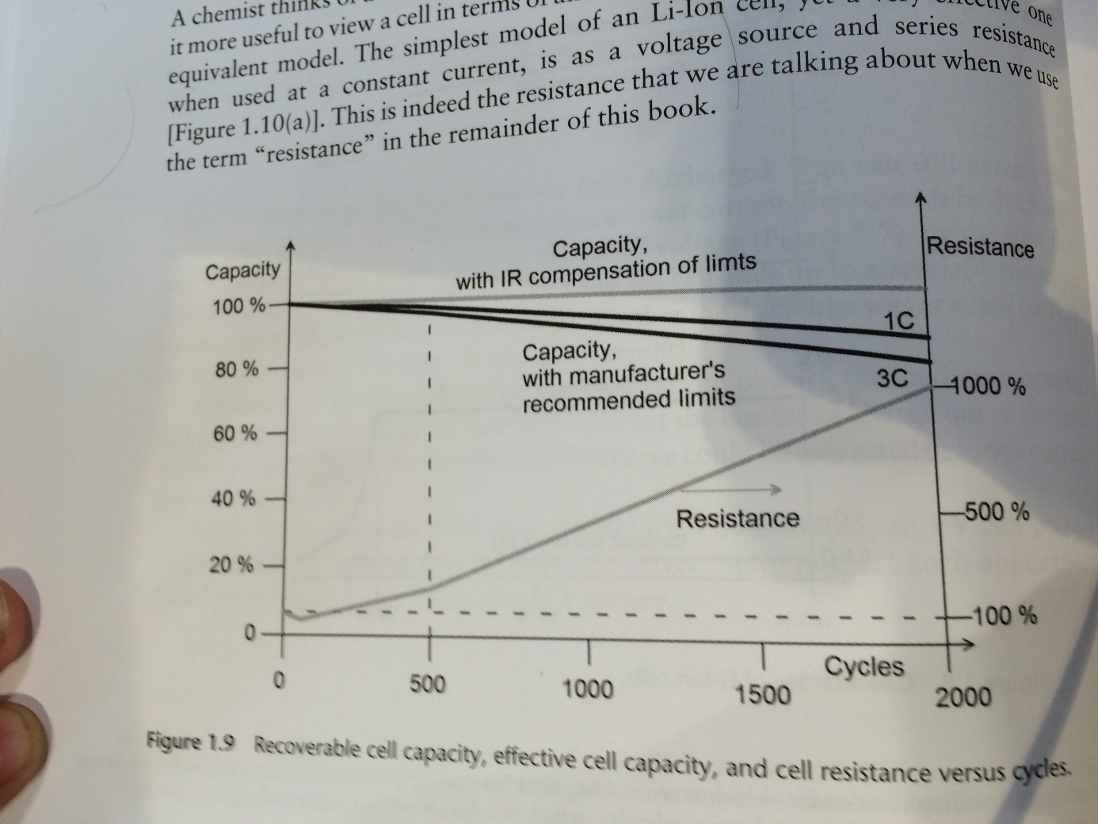

🡪kalenderlevensduur daalt lineair met de aantal cycli en deze lineaire daling is afhankelijk van de ontlaadstroom.  
  
🡪De inwendige weerstand zakt de eerste honderd cycli en daarna stijgt deze met een steeds meer toenemende snelheid.

Deze twee grafieken zijn gerelateerd.   
  
Een deel van het capaciteitsverlies is te wijten aan verlies van actief materiaal in de cel. De rest is niet echt verloren maar simpelweg ongebruikt. De cel wordt minder als daarvoor opgeladen en ontladen door weerstandstijging en een vaste cutoff-spanning. Waardoor er een capaciteitsverlies lijkt te zijn dat eigenlijk niet echt is.   
  
Dit effect kan gecompenseerd worden door V=I*R compensatie en door de cutoff spanningen te verhogen en te verlagen.  
  
BMS die dit kan, kan de benutting van de batterij optimaliseren.

Modellering

De IR of spanningsval van de weerstanden waar elektrische ingenieurs over praten die bestaat uit weerstand door het chemische proces en metaalweerstand van de stroomcollectoren en connectoren. Deze spanningsval wordt door chemici gezien als het polarisatie potentieel.  
  
Deze gezamenlijke weerstand is een dynamische weerstand R= ΔV/ΔI

De weerstand varieert met:

-SOC: Hoge en Lage SOC lijdt tot een hogere weerstand  
  
-Temperatuur: Hogere weerstand bij koudere temperatuur  
  
-Stroom: hogere weerstand bij hogere stromen bij opladen ( in vergelijking met dezelfde stroom bij ontladen  
Opladen geeft een hogere weerstandswaarde dan ontladen  
  
-Gebruik: de weerstand stijgt bij gebruik

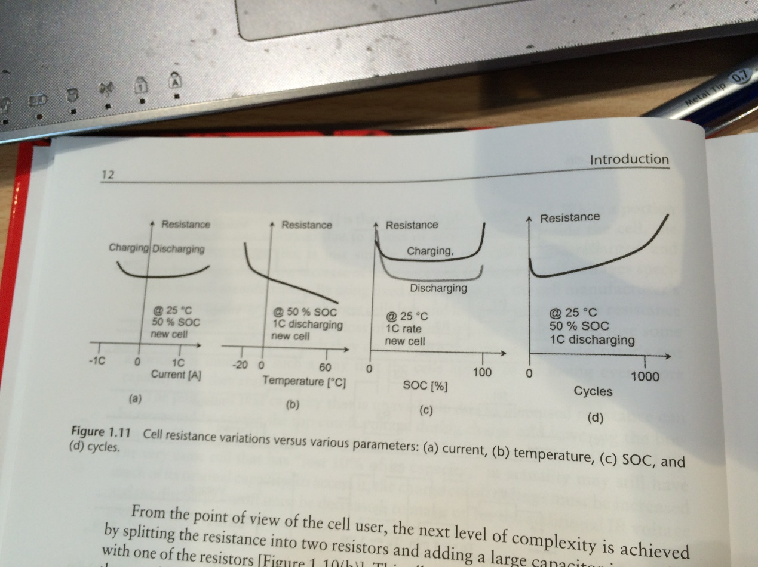

Eenvoudig fabrikanten model

Fabricanten gebruiken een model om de AC impedantie exact op 1kHz te kunnen bepalen bij geen lading en een nieuwe cel.  
   
Het laatste model is zowel nuttig voor fabrikant als voor gebruiker. Ik ga dieper in op dit model

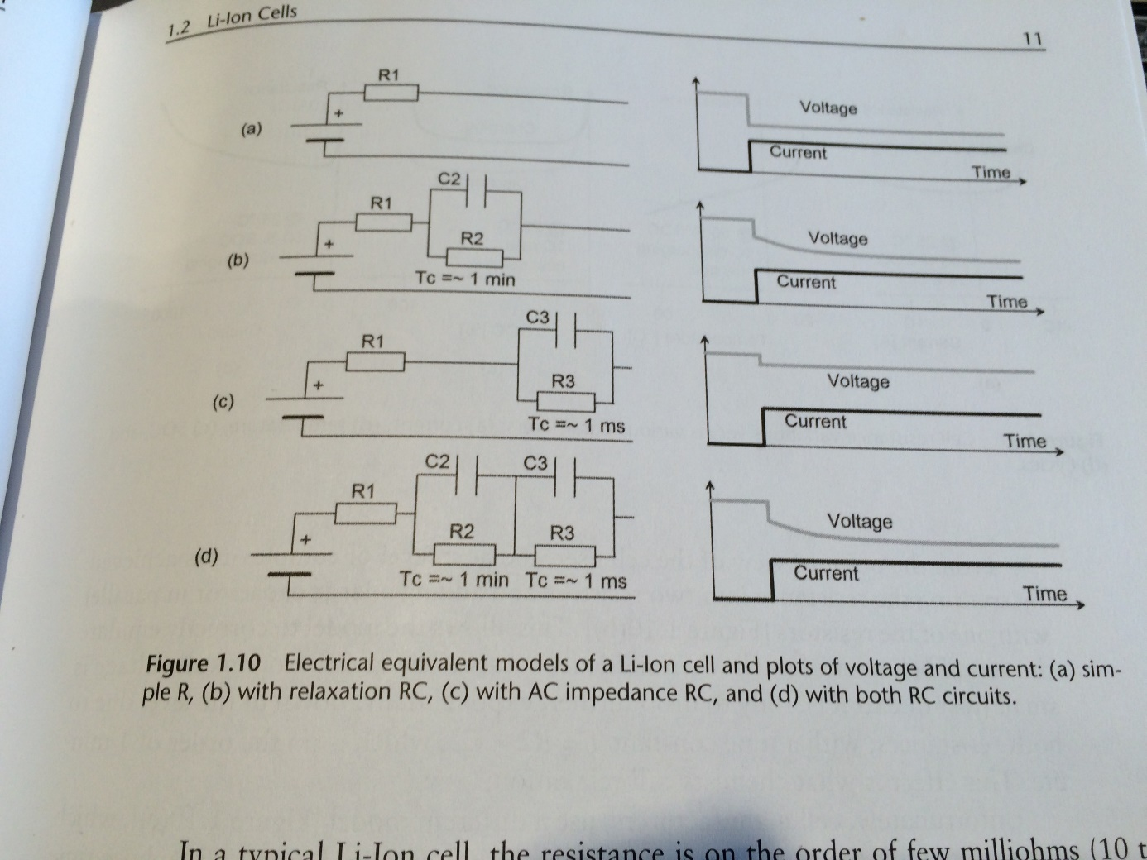

Ongelijke spanningen in een batterypack  
  
Loodzuur batterijen zijn toleranter voor spanningswisselingen. Bij Lithiumbatterijen mag er geen te groot verschil zijn of er kan een thermische reactie ontstaan als de cellen niet beveiligd zouden zijn. Men wilt natuurlijk deze protectiemechanismen niet onnodig gebruiken en daarom is het belangrijk de cellen te balanceren.  
  
Bij grote batterypacks is er een grotere kans op onbalans.  
  
Bij het opladen als een cel bij onbalans is volgeladen dan zal deze geen lading meer opnemen maar de spanning van de cel zal verhogen in de plaats. Een overgeladen cel is gevaarlijk en daarom monitort men de cellen apart.  
  
Performantie verhoogt door cellen gelijk te houden.

Eerst ontladen 🡪 overontladen 🡪 permanente schade

Lithium-ion BMS

-Lithium-ion cellen zijn erg onvergevend bij misbruik.  
-Grote batterypacks 🡪 gemakkelijk onbalans   
  
  
minste functies:  
-Voorkomen dat de celspanning de limiet niet overschrijdt.  
-Voorkomen dat de temperatuurslimiet overschreden wordt.  
-Voorkomen dat de celspanning niet beneden een minimum gaat.  
-Voorkomen dat de laadsnelheid niet overschreden wordt.  
-Voorkomen dat de ontlaadsnelheid niet overschreden wordt.

Voorbeeld van op en ontladen en bij een te lage of hoge celspanning schakelt het uit.  
 Na balancering is er weer laden of ontladen mogelijk.

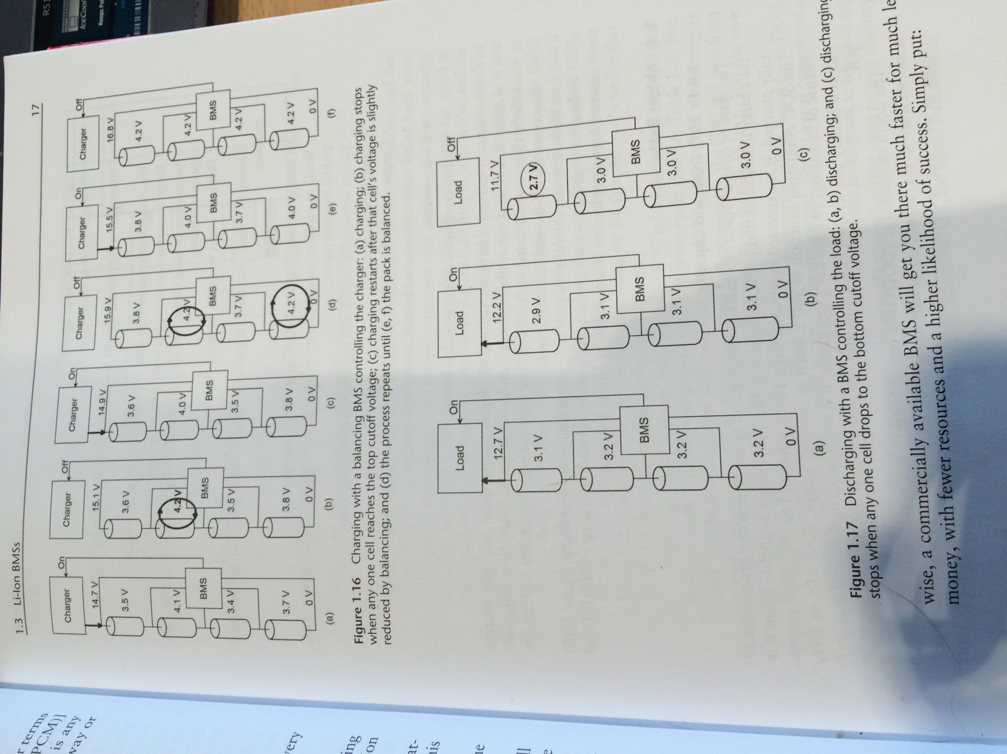

Custum 🡨🡪 of-the-shelf = Perfect 🡨🡪goedkoop snel en gemakkelijk

SOC, DOD en capaciteit

-State of charge, SOC is in percentage van lading   
-Depth of discharge, DOD is in Ah hoeveel lading er al uit de cel weg is. Kan ook in een percentage maar meestal in Ah gebruikt.   
  
Deze twee waarden bieden veel informatie over de ladingsinhoud van de cel.  
In de eerste plaats zou men denken dat deze dezelfde zijn maar dit is niet waar. Stel dat de cel de helft van zijn capaciteit kwijt is. Dan is de SOC nog altijd van 0 tot 100% maar De DOD kan van 0 tot verscheidene waarden gaan afhankelijk van de capaciteit die er nog is.  
  
-Capacity is de DOD als de cel volledig is leeggeladen.  
  
Hieronder is afgebeeld hoe de links reeks een cel voorstelt die nog volle capaciteit heeft en rechts een cel die halve capaciteit heeft.

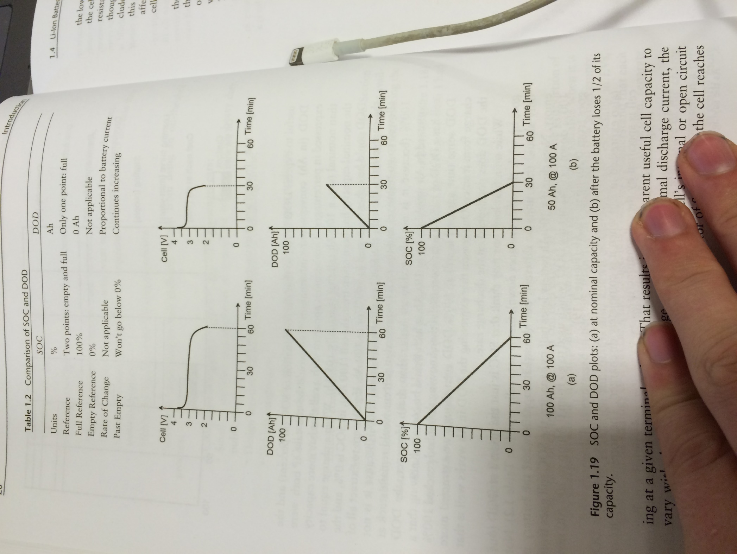

Verschijnsel van schijnbaar capaciteitsverlies  
Als er een hoge ontlaadstroom is kan dit er ook voor zorgen dat voor een opmerkelijk capaciteitsverschil leidt. Dit komt omdat de IR spanningsval ervoor kan zorgen dat de connecteren van de cel een opmerkelijk lagere spanning hebben waardoor de cutoff voltage sneller bereikt wordt.

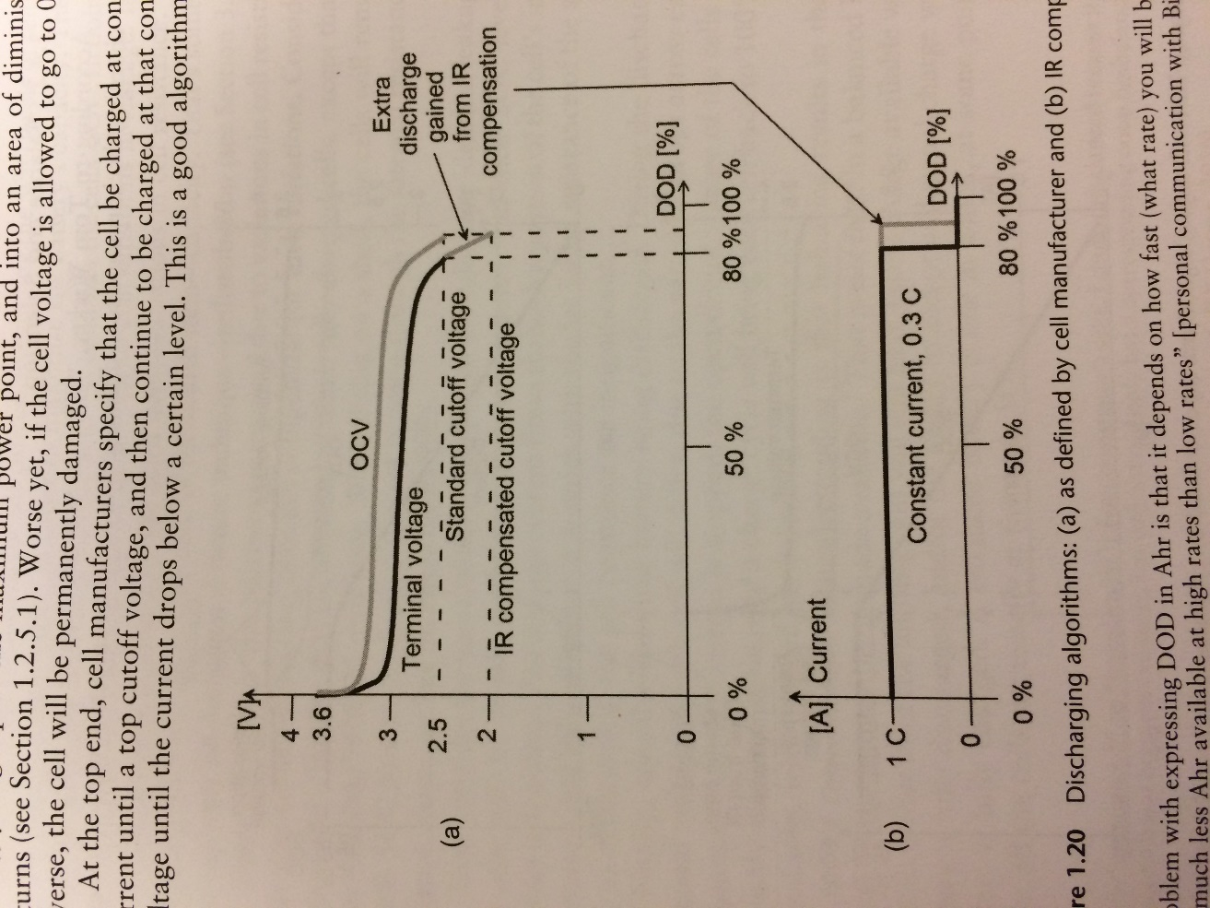

IR compensatie door de cutoff voltage te verlagen kan ervoor zorgen dat de cel beter benut wordt.  
  
Het probleem ook met DOD is dus dat de waarde in Ah eigenlijk veel afhangt van de ontlaadsnelheid en dat er veel minder Ah aanwezig is als men snel wilt ontladen.